附件 1

云南健康码申领流程

一、申领方式

方式一:通过“云南健康码”微信小程序、支付宝小程序进行获取，方式为打开微信、支付宝，搜索“云南健康码”小程序。

方式二:打开微信、支付宝“扫-扫”功能，扫码线下张贴二维码，即可获取“云南健康码”。

方式三:“一部手机办事通”查找“云南健康码”进入。

二、申领步骤

1.搜索小程序，或扫码张贴的“云南健康码”二维码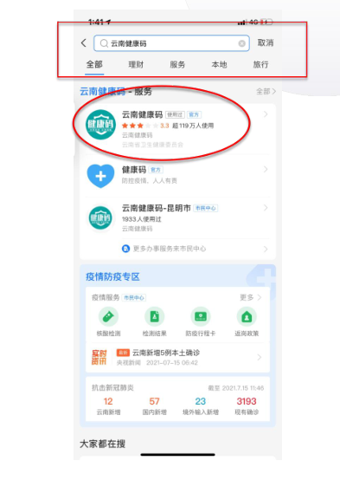

2.点击申领云南健康码

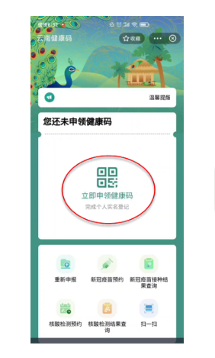

3.健康信息申报

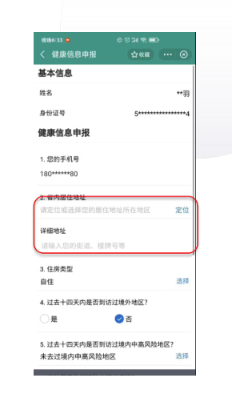

4.申领后展码界面

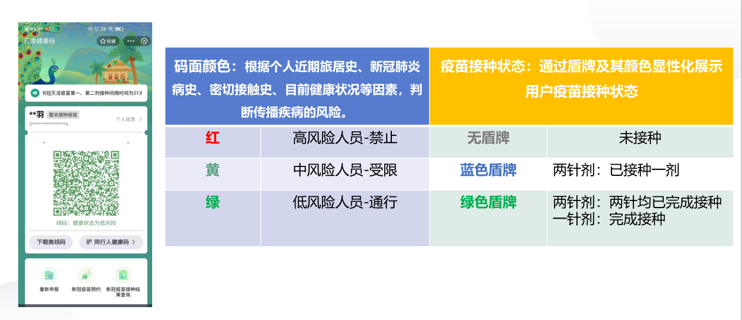

5.离线码的下载使用

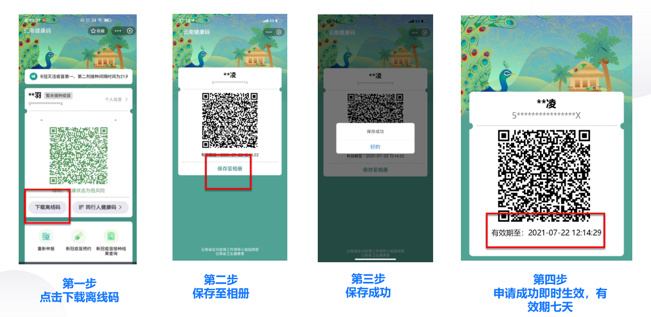

6.同行人健康码添加：同行老人和孩子

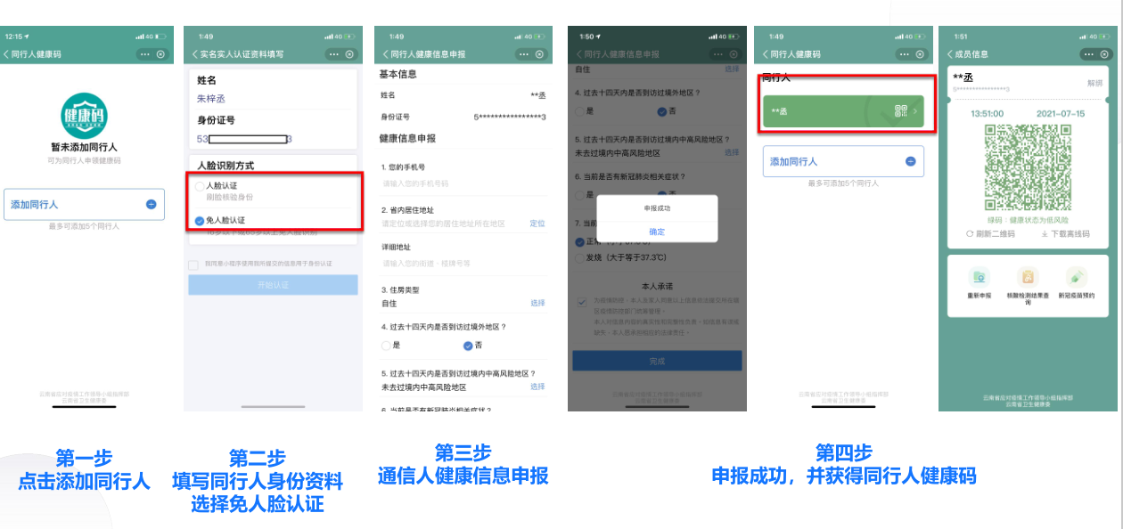

7.场所码下载

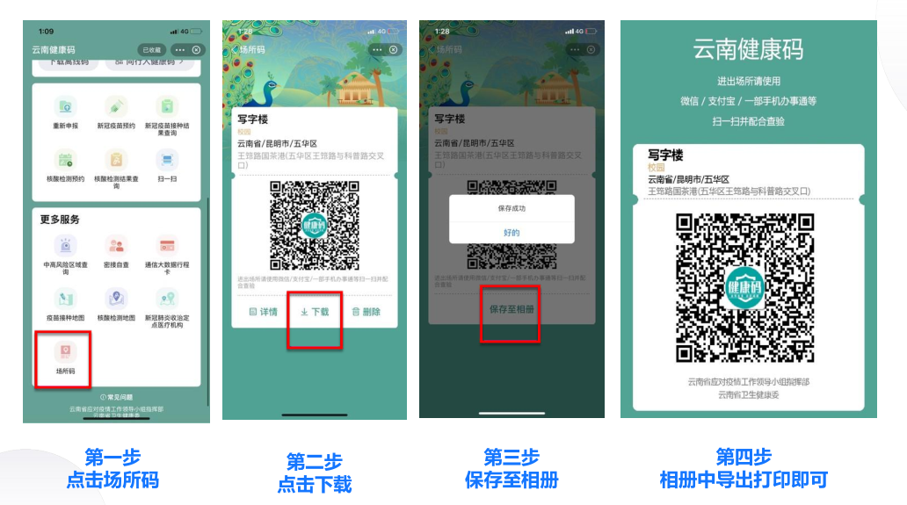

8.常用功能介绍

